MONTAJE DE MÁQUINA DE EXTRUSIÓN DE ESPUMA EN LÍNEA GBL SERIES.

Jaime Alfredo Coello Huilcapy
ING. Edison López S.
Protel Intec
Escuela Superior Politécnica del Litoral (ESPOL)
Campus Gustavo Galindo, Km 30.5 vía Perimetral
Apartado 09-01-5863. Guayaquil-Ecuador
jacoello@espol.edu.ec
Director de Tesina – ING. Edison López S. elopez@espol.edu.ec

Resumen

El presente proyecto ya ejecutado describe la instalación y montaje de una máquina de extrusión el línea la cual se encuentra ubicado en el kilometro 20 vía Babahoyo – Quevedo la fábrica tiene el Nombre PLASTIVILL.
El proyecto se lo realizó en dos etapas de trabajo la cual la describiré a continuación.
La primera etapa constó en el montaje y ubicación secuencialmente correcta de cada una de las máquinas que conforman la extrusora.
En la segunda etapa realice cada una de las conexiones de las máquinas a sus respectivos tableros de control eléctrico, luego de revisar minuciosamente cada una de las conexiones de las máquinas procedimos a realizar las pruebas de los equipos y máquinas conectadas.

Palabras claves: Montaje, instalación, protocolo de pruebas
Abstract
This project implemented and describes the installation and assembly of an extrusion machine the line which is located at Km 20 via Babahoyo - Quevedo the factory has the name PLASTIVILL.
The project was conducted in two stages of work which the describe.
The first stage consisted in the correct sequence assembly and location of each of the machines that make up the extruder.
In the second stage perform each of the connections of the machines to their respective electrical control panels, after carefully reviewing each of the connections of the machine proceeds to the testing of equipment and machines connected.
- Introducción:
La extrusora en línea GBL es una máquina de producción en serie de polietileno de alta formación de espuma, la cual es diseñada y fabricada por Sanmeng Plastic Co. LTD de acuerdo a normas emitidas por el Ministerio Industrial de Maquinarias de la República Popular de China y por medio de la adopción de la tecnología importada.
Teniendo como materia prima la resina de polietileno de baja densidad, la cual se mezcla produciendo un agentes espumante a alta presión durante la extrusión, plastificación la cual es mezclada por la barra del tornillo que se encuentra a alta temperatura, el material se saca fuera de la cabeza, luego se enfría por una serie de pazos en la cual a la espuma se le da una forma de plancha finalizando el proceso de producción donde como paso final se lo enrolla.
- Descripción del proyecto
En esta gráfica se indica la posición o secuencia con sus respectivos nombres de cada una de las máquinas que se tenía que instalar.
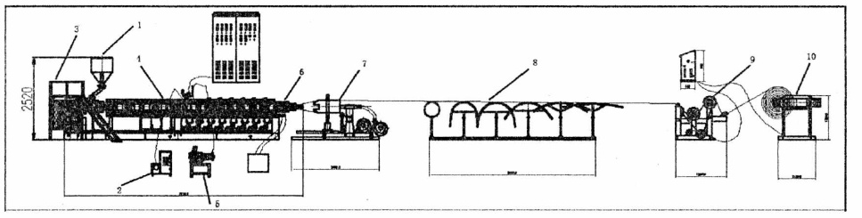

Figura 1. Posición y secuencia de las máquinas

(1) Alimentador automático de la máquina
(2) Bomba de glicerina
(3) Controlador de temperatura.
(4) Estructura principal de la máquina
(5) Bomba de alta presión
(6) Bomba de presión hidráulica
(7) Motor de enfriamiento (equipo de viento)
(8) Soportes para el tendido de la plancha de espuma.
(9) Tractor
(10) Enrollador.

Montaje de extrusora.- Se realizó la conexión del grupo de resistencia las cuales son encargadas de calentar el tornillo en cual tiene la función de derretir y mezclar toda la materia prima y así elaborar dicho producto.
Las resistencias funcional a 220 voltios y son controladas por detectores de temperaturas para así poder mantenerlas siempre a una temperatura de 60 grados centígrados.
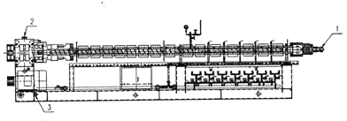

4.12.1 Datos técnicos del motor principal.
Potencia: 55 KW o 75 HP
Voltaje: 380V.
Corriente nominal: 115 AMP.
Factor de potencia: 0,92
Eficiencia: 82 %
Este motor tiene un sistema de arranque suave.
El conductor utilizado es de 1/0 AWG - THW
La protección que se le instaló al motor, es un disyuntor de 136 AMP trifásico.
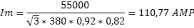
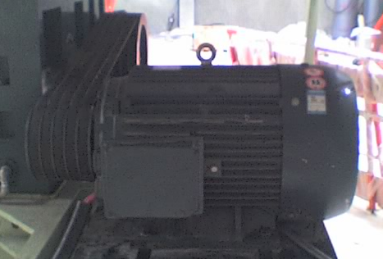

- Demanda total de la fábrica.

SISTEMA | POTENCIA
Demanda de sistemas de motores | 71,95 KW.
Demanda del sistema de resistencia | 35 KW.
Demanda sistema de ventilación (extractores) 1 hp por cada motor total de motores 4 | 4 KW - 11,66 AMP
Demanda sistema generales | 3 KW - 8,74 AMP
Alumbrado. | 3 KW - 8,74 AMP
TOTAL | 116,95 KW

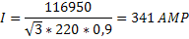
  - PROTECCIÓN DEL TABLERO PRINCIPAL.
Disyuntor trifásico 500 Amperios
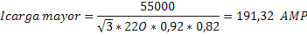
Disyuntor carga mayor – 300 AMP 3 polos
Disyuntor principal 500 AMP- 3 polos.
El conductor de la acometida principal es de 250 MCM - THW.

- Conclusiones:
Debo concluir que gracias al montaje de la extrusora GBL serie, adquirí una experiencia muy favorable para mi vida profesional ya que manipulé e instalé una máquina muy compleja la cual consta varios equipos adicionales, los mismos que funcionan en conjunto por un objetivo en común, el cual es producir un excelente producto para distribuirlo y satisfacer las necesidades del mercado local y nacional.

- Agradecimiento.
A todos mis profesores del PROTEL que supieron brindar todos sus conocimientos profesionales, morales y técnicos con la finalidad de formar personas de bien con un claro conocimiento técnico, para así aportar a la sociedad con seres humanos que enriquecen nuestro País.
Agradezco en especial a mi tutor Ing. Edison López quien me guio desinteresadamente para culminar esta tesina de la mejor manera.

- Referencias.
Manual de instalación extrusora en línea GBL diseñada y fabricada por Sanmeng Plastic Co. LTD de acuerdo a normas emitidas por el Ministerio Industrial de Maquinarias de la República Popular de China.

